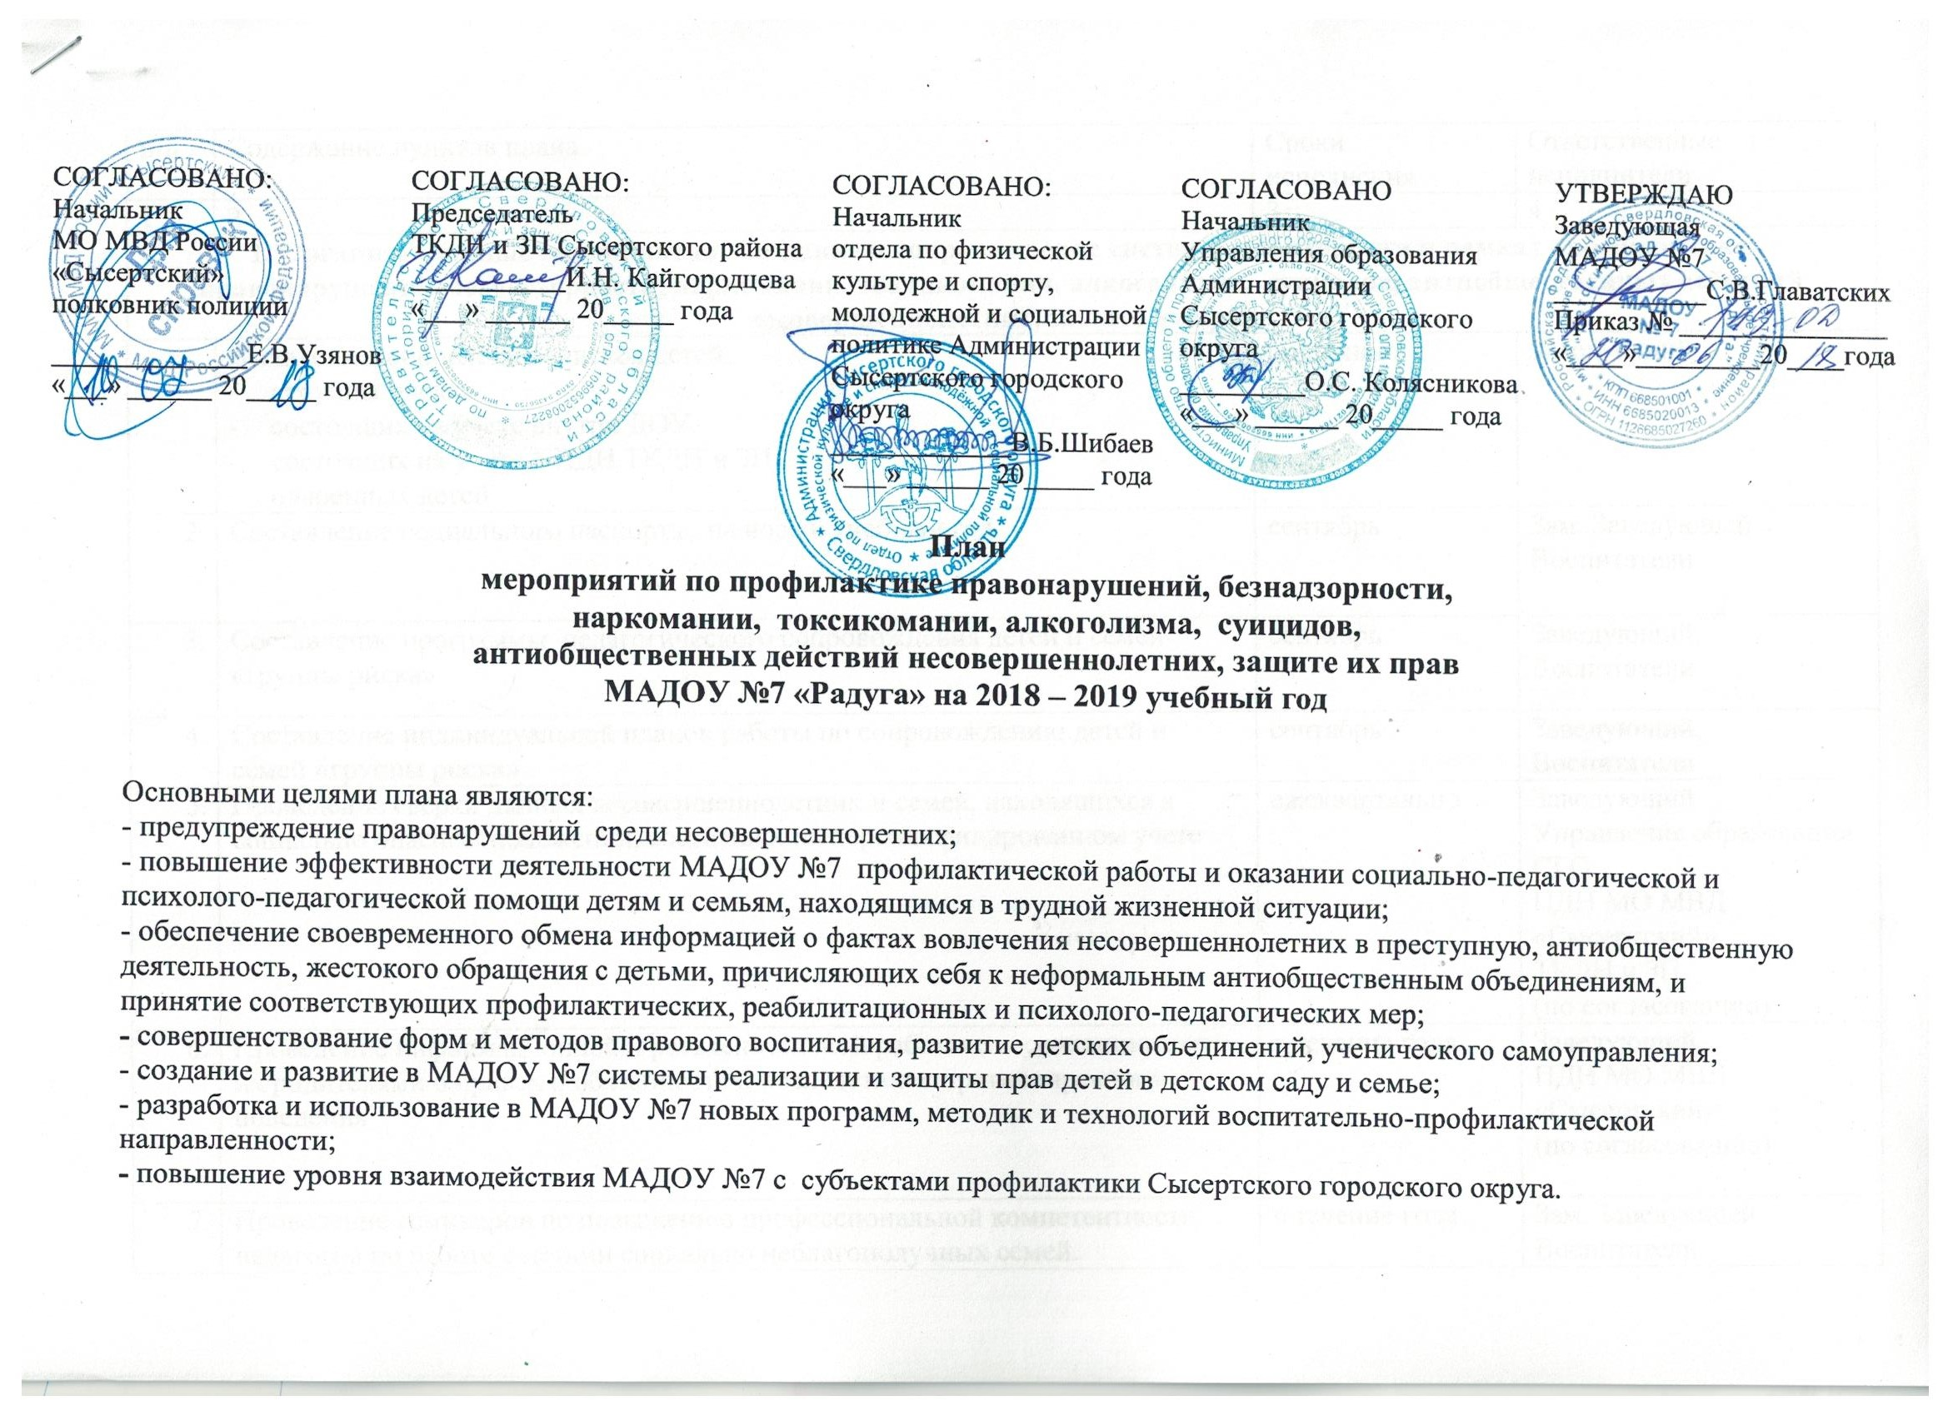

п/п | Содержание пунктов плана |  | Сроки  исполнения | Ответственные исполнители
1 | 2 |  | 3 | 4
1. Организационные мероприятия. Создание и сопровождение системы мониторинга в рамках профилактики правонарушений, безнадзорности, наркомании, токсикомании, алкоголизма, суицидов, антиобщественных действий несовершеннолетних, защите их прав
 | Выявление, обновление списков детей:  - «группы риска»  - состоящих на учете внутри ДОУ  - состоящих на учете в ПДН,ТКДН и ЗП,  - одаренных детей |  | постоянно | Заведующий
 | Составление социального паспорта на новый учебный год. |  | сентябрь | Зам. Заведующей  Воспитатели
 | Составление программы педагогического сопровождения детей и семей «группы риска» |  | сентябрь | Заведующий, Воспитатели
 | Составление индивидуальной планов работы по сопровождению детей и семей «группы риска» |  | сентябрь | Заведующий, Воспитатели
 | Проведение сверки данных несовершеннолетних и семей, находящихся в социально опасном положении, состоящих на персонифицированном учете |  | ежеквартально | Заведующий  Управление образования СГО  ПДН МО МВД «Сысертский»  ТКДН и ЗП  (по согласованию)
 | Проведение информационной и разъяснительной работы с воспитанниками и их родителями о правах и обязанностях, последствиях противоправного поведения |  | в течение года | Заведующий,  ПДН МО МВД «Сысертский»  (по согласованию)
 | Проведение семинаров по повышению профессиональной компетентности педагогов по работе с детьми социально неблагополучных семей. |  | в течение года | Зам. Заведующей  Воспитатели
 | Проведение анализа причин и условий, способствующих правонарушениям, безнадзорности, наркомании, токсикомании, алкоголизма, суицидов, антиобщественных действий несовершеннолетних, защите их прав |  | 1 раз в квартал | Заведующий, Воспитатели
2. Организационные мероприятия, направленные на профилактику безнадзорности, правонарушений и преступности среди несовершеннолетних

 |  | Проведение месячников по профилактике правонарушений, безнадзорности, наркомании, токсикомании, алкоголизма, суицидов, антиобщественных действий несовершеннолетних, защите их прав | Октябрь, апрель | МАДОУ №7  Управление образования СГО  ПДН МО МВД «Сысертский»  (по согласованию)
 |  | Организация и проведение Единого дня профилактики | Октябрь, апрель | МАДОУ №7  ТКДН и ЗП  ПДН МО МВД «Сысертский»  (по согласованию)
 |  | Проведение обследований семей, находящихся в трудной жизненной ситуации и социально опасном положении. Оказание им всех видов социальной, психологической и медицинской помощи | ежеквартально | Заведующий  Члены комиссии ДОУ
 |  | Закрепление наставников за несовершеннолетними и семьями, находящимися в социально опасном положении. | сентябрь,  далее по мере необходимости | Заведующий  Члены комиссии ДОУ
 |  | Осуществление постоянного контроля и учета несовершеннолетних, не посещающих образовательные организации, систематически пропускающих занятия по неуважительным причинам. | постоянно | Воспитатели  Медсестра
 |  | Организация работы по месту жительства с целью выявления детей в возрасте от 5 до 7 лет, не получающих начальное образование | август, сентябрь | Заведующий, Воспитатели  Члены комиссии ДОУ
 |  | Организация работы по правовому просвещению в детском саду. Неделя правовых знаний (согласно плану) | в течение года | Воспитатели
 |  | Организация работы с несовершеннолетними по их учебно-воспитательному, нравственному, физическому, духовному развитию | в течение года | Воспитатели
 |  | Организация досуга, отдыха, организация и проведение физкультурно-оздоровительных и спортивных мероприятий:  - направленных на внедрение Всероссийского физкультурно-спортивного комплекса «Готов к труду и обороне»,  - «Президентских состязаний»,  «Президентских спортивных игр», «Спартакиады»,  - Кросс Наций, Лыжня России,  - Участие в соревнованиях по пожарно-прикладному спорту, посвященных памяти Е.М.Чарсова | в течение года | Инструктор по ФИЗО
 |  | Ведение мониторингов занятости обучающихся в кружках и секциях учреждений дополнительного образования. | в течение года | Заведующий, Воспитатели
 |  | Организация работы по выявлению одаренных детей, составление планов работы с одаренными детьми | в течение года | Заведующий, Воспитатели
 |  | Организация и проведение мероприятий, приуроченных к памятным датам российской истории, государственным праздникам Российской Федерации и Свердловской области, дням воинской славы Российской Федерации | в течение года | Заведующий, Воспитатели
3. Организационные мероприятия, направленные на профилактику алкоголизма, наркомании и токсикомании среди несовершеннолетних, формирование ЗОЖ
 | Организация и проведение межведомственной комплексной оперативно-профилактической операции «Дети России» |  | сентябрь | ПДН МО МВД «Сысертский»  (по согласованию)
 | Участие в проведении антинаркотических акций «Сообщи, где торгуют смертью», «Наркостоп», «Семья без наркотиков», «Стеновая реклама» |  | в течение года | Заведующий  Управление образования СГО  ОФКС, МСП  ПДН МО МВД «Сысертский»  ТКДН и ЗП  (по согласованию)
 | Выявление фактов вовлечения несовершеннолетних в употребление алкогольных напитков, наркотических средств, а также лиц, распространяющих наркотики среди несовершеннолетних. |  | в течение года,  постоянно | Заведующий  Управление образования СГО  ПДН МО МВД «Сысертский»  ТКДН и ЗП  (по согласованию)
 | Организация и проведение мероприятий по правовому просвещению и профилактике употребления алкоголя, наркотических средств и психотропных веществ |  | в течение года,  постоянно | Заведующий  ПДН МО МВД «Сысертский»  ТКДН и ЗП  ОФКС, МСП  (по согласованию)
 | Организация и проведение мероприятий, направленных на формирование у детей установок здорового образа жизни, предупреждения зависимостей, правонарушений, безопасного поведения |  | в течение года | Воспитатели  Инструктор по ФИЗО
 | Реализация программы профилактики ВИЧ-инфекции, утвержденной приказом Министерства общего и профессионального образования Свердловской области и Министерства здравоохранения Свердловской области от 01.12.2011 №855-н/1344-п «О внедрении программы профилактики ВИЧ-инфекции в образовательные учреждения Свердловской области», оценка ее эффективности |  | в течение года | Заведующий  фельдшер
 | Оформление информационных стендов по проблеме профилактики ВИЧ-инфекции и др. инфекционных заболеваний. (по особому плану)  Демонстрация учебных фильмов, проведение профилактических лекций и бесед по антинаркотической направленности, антиалкогольной тематике, по профилактике токсикомании для родителей и сотрудников.  Проведение конкурсов детских рисунков «Будь здоров!», «Урок во имя жизни!», «Знать, чтобы жить!» |  | в течение года | Воспитатели  фельдшер
 | Анкетирование родителей с целью оценки эффективности реализации мероприятий по предупреждению распространения ВИЧ-инфекции |  | сентябрь, май | Заведующий  Воспитатели  фельдшер
 | Организация и проведение мероприятий,  приуроченных:  - Всемирному дню здоровья;  - Всемирному дню без табака;  - Международному дню борьбы с наркотиками и незаконным оборотом наркотиков,  -Всемирному дню борьбы со СПИДОМ  - Всероссийской акции «Стоп ВИЧ/СПИД» ( по особому плану) |  | 1 марта; 7 апреля;  31 мая  26 июня  1 декабря  май | Воспитатели  фельдшер  Инструктор по ФИЗО
 | Организация и проведение Всероссийской акции «За здоровье и безопасность наших детей» (беседы, игры) |  | в течение года | Воспитатели  Инструктор по ФИЗО
 | Распространение памяток и буклетов по профилактике ВИЧ – инфекции среди населения микрорайона |  | в течение года | Заведующий  Воспитатели  Медсестра
4.Организация мероприятий по профилактике жестокого обращения с детьми, защите их прав
 |  | Проведение родительских собраний по противодействию жестокому обращению с детьми | в течение года | Заведующий  Воспитатели
 |  | Обеспечение деятельности единого детского «телефона доверия» | в течение года | Заведующий
 |  | Информирование ТКДН и ЗП, ПДН МО МВД «Сысертский»  обо всех выявленных фактах преступных посягательств в отношении детей со стороны взрослых лиц | по факту выявления | Заведующий
 |  | Организация социально – психологической реабилитации детей, пострадавших от жестокого обращения и преступных посягательств. | в течение года | Заведующий  ПДН МО МВД «Сысертский»  ТКДН и ЗП  (по согласованию)
5.Мероприятия по профилактике правонарушений экстремистского характера среди несовершеннолетних.
Профилактика суицидального поведения несовершеннолетних
 |  | Проведение тематических, профилактических бесед по противодействию экстремизма | в течение года,  постоянно | Воспитатели
 |  | Проведение «Дня солидарности в борьбе с терроризмом» | сентябрь | Заведующий  Воспитатели
 |  | Проведение инструктажей по действиям в случае возникновения чрезвычайных ситуаций | в течение года | Заведующий
 |  | Проведение тренировочной эвакуации, отработка навыков в случае возникновения чрезвычайных ситуаций | Сентябрь, апрель | Заведующий  Завхоз (ответственный)
 |  | Проведение Единого дня безопасности сети Интернет | октябрь | Заведующий  Воспитатели
 |  | Участие в Муниципальном конкурсе на лучшую методическую разработку «Интернет: возможности, компетенции, безопасность». | январь, февраль | Заведующий  Воспитатели
 |  | Участие во Всероссийской акции "Месяц безопасного "Интернета", Всероссийской акции "Месяц безопасного "Интернета", | март | Заведующий
 |  | Контроль со стороны администрации за содержанием в детском саду информационных стендов с целью предотвращения появления экстремистских материалов | постоянно | Заведующий
 |  | Контроль литературы, поступающей в ДОУ в соответствии с Приказом Министерства образования и науки РФ от 14 декабря 2009 г. N 729 "Об утверждении перечня организаций, осуществляющих издание учебных пособий, которые допускаются к использованию в образовательном процессе в имеющих государственную аккредитацию и реализующих образовательные программы общего образования образовательных учреждениях" | в течение года | Заведующий
 |  | Организация интернационального воспитания, проведение тематических занятий, праздников интернациональной дружбы, организация встреч с известными людьми - представителями различных национальностей, ознакомление с достижениями культур народов, населяющих территорию Российской Федерации | в течение года | Заведующий, Воспитатели
6. Профилактика травматизма и гибели несовершеннолетних
 |  | Проведение ревизии технического состояния спортивного оборудования в спортивных залах и на площадках образовательных организаций, благоустройство территорий и спортивных площадок, ограждение участков в детском саду | Постоянно | Заведующий  Воспитатели  Завхоз
 |  | Разработка и корректировка планов (программ) по профилактике детского травматизма в детском саду | август | Зам. Заведующей
 |  | Анализ состояния травматизма детей во время образовательного процесса и проведения праздничных мероприятий в детском саду | 1 раз в квартал | Заведующий
7. Организационно – методические и информационно – просветительские мероприятия

 | Участие в конкурсах на лучшую организацию работы по профилактике правонарушений, безнадзорности, наркомании, токсикомании, алкоголизма, суицидов, антиобщественных действий несовершеннолетних, защите их прав |  | в течение года | Заведующий
 | Обучение специалистов по программам повышения квалификации, на семинарах - по вопросам профилактики:  - ВИЧ-инфекции в ГБУ здравоохранения Свердловской области «Свердловский областной центр по профилактике и борьбе со СПИД и инфекционными заболеваниями»,  - асоциального поведения подростков,  - суицидального поведения несовершеннолетних,  - безопасности дорожного движения, ДДТП,  - травматизма |  | в течение года,  постоянно | Заведующий  Зам. заведующей
 | Оформление информационных стендов для родителей с телефонами, адресами служб, оказывающих психологическую, социальную, психотерапевтическую помощь при кризисных состояниях |  | постоянно | Воспитатели
 | Посещение научно – практических конференций, «круглых столов», форумов, пресс-конференций по проблемам семьи и детства, защиты детей от преступных посягательств, профилактике безнадзорности и правонарушений несовершеннолетних |  | в течение года | Заведующий,  Зам. заведующей  Воспитатели
 | Организация целенаправленной разъяснительной работы на родительских собраниях о защите прав детей, а также об уголовной, административной ответственности родителей; |  | в течение года | Заведующий, Воспитатели
 | Информирование родителей по вопросам:  - профилактика правонарушений;  - профилактика вредных привычек;  - пропаганда ЗОЖ, личной гигиены, личной безопасности;  - профилактика дорожного детского травматизма,  - пропаганда правовых знаний,  - о недопущении физического и психического насилия, оскорбления, грубого обращения с несовершеннолетними,  - суицидального поведения несовершеннолетних, |  | в течение года | Заведующий, Воспитатели Медработник
 | Привлечение родителей к проведению общественно-значимых мероприятий, экскурсий, праздников. |  | в течение года | Заведующий, Воспитатели Специалисты ДОУ
 | Участие в общепоселковых межведомственных собраний по профилактике безнадзорности, правонарушений, суицида, фактов жестокого обращения, антиобщественных деяний и пропаганде ЗОЖ |  | в течение года  по особому плану | Заведующий, Члены комиссии
 | Организация и проведение педагогических консультирований для родителей |  | в течение года | Зам. Заведующий, Воспитатели
 | Разработка, издание и размещение информационных буклетов, памяток на сайте ОУ для несовершеннолетних и их родителей |  | в течение года | Зам. Заведующий, Воспитатели
 | Участие в обучающих семинарах, межведомственных совещаний по профилактическим вопросам:  - профилактика безнадзорности и правонарушений несовершеннолетних, защите их прав,  - профилактика вредных привычек;  -пропаганда ЗОЖ, личной гигиены, личной безопасности;  -профилактика дорожного детского травматизма,  -пропаганда правовых знаний,  - о недопущении физического и психического насилия, оскорбления, грубого обращения с несовершеннолетними,  - суицидального поведения несовершеннолетних, |  | в течение года  согласно плану | Заведующий,  Воспитатели

